绝密★启用前
海口市第一中学2017届高三10月月考试题（B）
物 理
注意事项：
1本试卷分第Ⅰ卷(选择题)和第Ⅱ卷(非选择题)两部分。答卷前，考生务必将自己的姓名、准考证号填写在答题卡上。
2回答第Ⅰ卷时，选出每小题答案后，用铅笔把答题卡上对应题目的答案标号涂黑。如需改动，用橡皮擦干净后，再选涂其它答案标号。写在本试卷上无效。
3回答第Ⅱ卷时，将答案写在答题卡上。写在本试卷上无效。

第Ⅰ卷
- 单项选择题：本大题共6小题，每小题3分，共18分。在每小题给出的四个选项中，只有一项是符合题目要求的。

1、物理学中有多种研究方法，下列有关研究方法的叙述错误的是( )
A．在伽利略之前的学者们总是通过思辩性的论战决定谁是谁非，是他首先采用了以实验检验猜想和假设的科学方法
B．如果电场线与等势面不垂直，那么电场强度就有一个沿着等势面的分量，在等势面上移动电荷时静电力就要做功，这里用的逻辑方法是归纳法
C．探究作用力与反作用力关系时可以用传感器连在计算机上直接显示力的大小随时间变化的图线，这是物理学中常用的图象法
D．探究加速度与力、质量之间的定量关系，可以在质量一定的情况下，探究物体的加速度与力的关系；再在物体受力一定的情况下，探究物体的加速度与质量的关系，最后归纳出加速度与力、质量之间的关系．这是物理学中常用的控制变量法

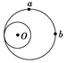
2、一偏心轮绕垂直纸面的轴O匀速转动，a和b是轮上质量相等的两个质点，a、b两点的位置如图所示，则偏心轮转动过程中a、b两质点( )
A．线速度大小相等 B．向心力大小相等
C．角速度大小相等 D．向心加速度大小相等

3、在电梯内的地板上，竖直放置一根轻质弹簧，弹簧上端固定一个质量为m的物体。当电梯匀速运动时，弹簧被压缩了x，某时刻后观察到弹簧又被继续压缩了。则电梯在此时刻后的运动情况可能是( )
A．以大小为g的加速度加速上升 B．以大小为g的加速度减速上升
C．以大小为的加速度加速下降 D．以大小为的加速度减速下降

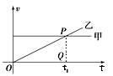
4、甲乙两车在公路上沿同一方向做直线运动，它们的v－t图象如图所示。两图象在t＝t₁时相交于P点，P在横轴上的投影为Q，△OPQ的面积为S。在t＝0时刻，乙车在甲车前面，相距为d。已知此后两车相遇两次，且第1次相遇的时刻为t′，则下面4组t′和d的组合中可能的是 ( )
A．t′＝t₁， d＝S B．t′＝t₁，d＝$\frac{1}{2}$S
C．t′＝$\frac{1}{2}$t₁，d＝$\frac{3}{4}$S D．t′＝$\frac{1}{4}$t₁，d＝$\frac{3}{4}$S

5、一辆小汽车在一段平直的公路上做匀加速直线运动，A、B是运动过程中经过的两点。已知汽车经过A点时的速度为1m/s，经过B点时的速度为7m/s。则汽车从A到B的运动过程中，下列说法正确的是( )
A．汽车经过AB位移中点时速度是4m/s
B．汽车经过AB中间时刻的速度是5m/s
C．汽车前一半时间发生位移是后一半时间发生位移的一半
D．汽车前一半位移所用时间是后一半位移所用时间的2倍
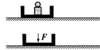
6、如图所示，木盒中固定一质量为m的砝码，木盒和砝码在桌面上以一定的初速度一起滑行一段距离后停止。现拿走砝码，而持续加一个竖直向下的恒力F(F＝mg)，若其他条件不变，则木盒滑行的距离( )
A．不变 B．变小 C．变大 D．变大变小均可能

二、多项选择题：本大题共4小题，每小题5分，共20分。在每小题给出的四个选项中，有多个选项是正确的。全部选对的，得5分；选对但不全的，得3分；有选错的，得0分。
7、如图，两质量均为m的小球，通过长为L的不可伸长轻绳水平相连，从某一高处自由下落，下落过程中绳处于水平伸直状态．在下落h高度时，绳中点碰到水平放置的光滑钉子O，重力加速度为g，则( )
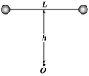
A．轻绳与钉子相碰后的瞬间，小球的加速度大小为g
B．从轻绳与钉子相碰到小球刚到达最低点的过程，重力的功率先增大后减小
C．小球刚到达最低点时速度大小为$\sqrt{2g(L+h)}$
D．小球刚到达最低点时，绳子对小球的拉力大小为$m\left(\frac{4h}{L}+3\right)g$
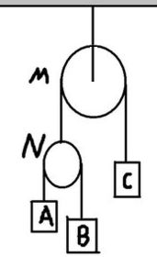
8、如图所示，M为定滑轮，一根细绳跨过M，一端系着物体C，另一端系着一动滑轮N，动滑轮N两侧分别悬挂着A、B两物体，已知B物体的质量为3kg，不计滑轮和绳的质量以及一切摩擦，若C物体的质量为9kg，则关于C物体的状态下列说法正确的是（ ）
A．当A的质量取值合适，C物体有可能处于平衡状态
B．无论A物体的质量是多大，C物体不可能平衡
C．当A的质量足够大时，C物体不可能向上加速运动
D．当A的质量取值合适，C物体可以向上加速也可以向下加速运动
ziyuanku.com9、质量为m的物块在水平恒力F的推动下，从山坡（粗糙）底部的A处由静止开始运动至高为h的坡顶B处。到达B处时物块的速度大小为v，A、B之间的水平距离为s，重力加速度为g。不计空气阻力，则物块运动过程中( )
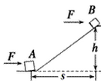
A．重力所做的功是$\text{mgh}$
B．合外力对物块做的功是$\frac{1}{2}{\text{mv}}^{2}$
C．推力对物块做的功是$\frac{1}{2}{\text{mv}}^{2}+\text{mgh}$
D．阻力对物块做的功是$\frac{1}{2}{\text{mv}}^{2}+\text{mgh}−\text{Fs}$

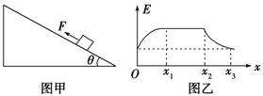
10、如图甲所示，在倾角为θ的光滑斜面上，有一个质量为m的物体受到一个沿斜面向上的变力F作用，由静止开始运动。物体的机械能E随路程x的变化关系如图乙所示，其中0～x₁、x₂～x₃过程的图线是曲线，x₁～x₂过程的图线为平行于x轴的直线，且x＝0处曲线的切线斜率与x＝x₂处曲线的切线斜率绝对值相等。则下列说法中正确的是( )
$来&源：ziyuanku.comA．物体一直沿斜面向上运动
B．在0～x₁过程中，物体的加速度大小先减小后增大
C．在x₁～x₂过程中，物体的重力势能一直在增加
D．在x₂～x₃过程中，物体先超重后失重

第Ⅱ卷
本卷包括必考题和选考题两部分。第11题~第14题为必考题，每个试题考生必须作答。第15题~第17题为选考题，考生根据要求作答
三、实验题：本大题共2小题，第13题6分，第14题9分，共15分。把答案写在答题卡中指定答题处，不要求写出演算过程。
$来&源：ziyuanku.com11、.某同学在用如图甲所示的装置做“探究加速度与物体受力的关系”实验时：
（1）该同学在实验室找到了一个小正方体木块，用实验桌上的一把二十分度的游标卡尺测出正方体木块的边长，如图乙所示，则正方体木块的边长为____________cm；
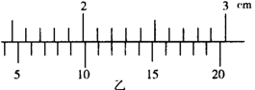
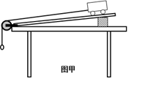
（2）接着用这个小正方体木块把小车轨道的一端垫高，通过速度传感器发现小车刚好做匀速直线运动。这个步骤的目的是 ；
（3）然后用细线通过定滑轮挂上重物让小车匀加速下滑，不断改变重物的质量m，测出对应的加速度a，则下列图象中能正确反映小车加速度a与所挂重物质量m的关系的是___。
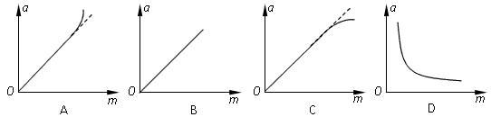
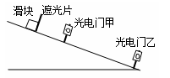
资*源%库 ziyuanku.com12、利用图中所示的装置可测量滑块在斜面上运动的加速度。一斜面上安装有两个光电门，其中光电门乙固定在斜面上靠近底端处，光电门甲的位置可移动，当一带有遮光片的滑块自斜面上滑下时，与两个光电门都相连的计时器可以显示出遮光片从光电门甲至乙所用的时间t.改变光电门甲的位置进行多次测量，每次都使滑块从同一点由静止开始下滑，并用米尺测量甲、乙之间的距离s，记下相应的t值；所得数据如下表所示。
s（m） | 0．500 | 0．600 | 0．700 | 0．800 | 0．900 | 0．950
t（ms） | 292．9 | 371．5 | 452．3 | 552．8 | 673．8 | 776．4
s/t（m/s） | 1．71 | 1．62 | 1．55 | 1．45 | 1．34 | 1．22

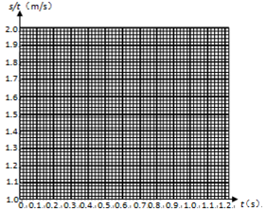
完成下列填空和作图：
（1）若滑块所受摩擦力为一常量，滑块加速度的大小a、滑块经过光电门乙时的瞬时速度v₁测量值s和t四个物理量之间所满足的关系式是_______；
（2）根据表中给出的数据，在图中给出的坐标纸上画出图线；
（3）由所画出的图线$B$，得出滑块加速度的大小为a=__________m/s²（保留2位有效数字）。
资*源%库 ziyuanku.com
四、计算题：本大题共2小题，第13题11分，第14题12分，共23分。把解答写在答题卡中指定的答题处，要求写出必要的文字说明、方程式和演算步骤。
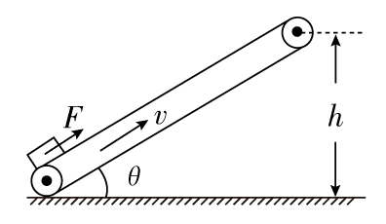
13．（11分）如图所示，有一条匀速传送的传送带，恒定速度v＝4 m/s，传送带与水平面的夹角θ＝37°，现将质量m＝1 kg的小物块轻放在其底端(小物块可视作质点)，与此同时，给小物块沿传送带方向向上的恒力F＝18 N。已知物块与传送带之间的动摩擦因数μ＝0.5，传送带的长度L=8.5m。(g取10 m/s²，sin37°＝0.6，cos37°＝0.8)。问：
资*源%库(1)若传送带逆时针旋转，则物块从传送带底端运动到平台上所用的时间为多少？
(2)若传送带顺时针旋转，则物块从传送带底端运动到平台上所用的时间为多少？

14．（12分）如图所示，有一个可视为质点的质量为m＝0.9 kg的小物块。从光滑平台上的A点以v₀＝2 m/s的初速度水平抛出，到达C点时，恰好沿C点的切线方向进入固定在水平地面上的光滑圆弧轨道，最后小物块滑上紧靠轨道末端D点的质量为M＝3.6 kg的长木板。已知足够长的木板上表面与圆弧轨道末端切线相平，木板下表面与水平地面之间光滑，小物块与长木板间的动摩擦因数μ＝0.3，圆弧轨道的半径为R＝0.9 m，C点和圆弧的圆心连线与竖直方向的夹角θ＝60°，不计空气阻力，g取10 m/s²。求：
(1)小物块刚要到达圆弧轨道末端D点时对轨道的压力；
(2)从小物块滑上长木板到两者相对静止时，长木板运动的时间为多少？
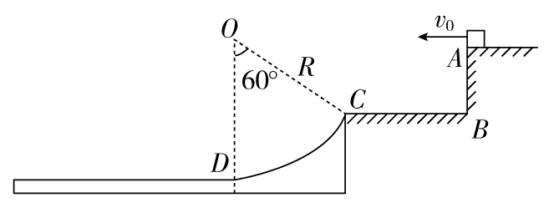

五、选考题：请考生在第15、16、17三题中任选二题做答，如果多做，则按所做的第一、二题计分。做答时用2B铅笔在答题卡上把所选题目的题号涂黑。计算题请写出必要的文字说明、方程式和演算步骤。
15．模块3-3试题（12分）
（1）（4分）（1）下列五幅图分别对应五种说法，其中正确的是（ ）（填正确答案标号。选对1个得2分，选对2个得3分，选对3个得4分，有错选的得0分）
A.分子并不是球形，但可以把它们当做球形处理是一种估算方法
B.微粒运动就是物质分子的无规则热运动，即布朗运动
C.当两个相邻的分子间距离为r₀时，它们间相互作用的引力和斥力大小不相等
D.实验中不需要保证每一粒玻璃珠与秤盘碰前的速度相同
E.0℃和100℃氧气分子速率都呈现“中间多两头少”的分布特点
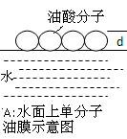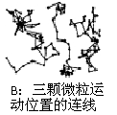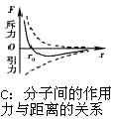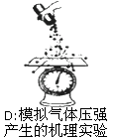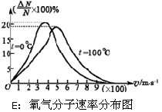
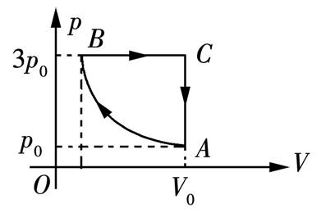
（2）（8分）一定质量的理想气体，在初始状态A时，体积为V₀，压强为p₀，温度为T₀，已知此时气体的内能为U₀。该理想气体从状态A经由一系列变化，最终还回到原来状态A，其变化过程的p—V图象如图所示，其中AB是反比例函数图象的一部分。求：
①气体在状态B时的体积；
②气体在状态C时的温度；
Ziyuanku.com③从状态B经由状态C，最终回到状态A的过程中，气体与外界交换的热量。

16．模块3-4试题（12分）
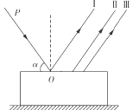
（1）（4分）如图所示，一束由两种色光混合的复色光沿PO方向射向一上下表面平行的厚玻璃砖的上表面，得到三束光线Ⅰ、Ⅱ、Ⅲ，若玻璃砖的上下表面足够宽，下列说法正确的是（ ）。(填正确答案标号。选对1个得2分，选对2个得3分，选对3个得4分，有错选的得0分)
A.光束Ⅰ仍为复色光，光束Ⅱ、Ⅲ为单色光
B.玻璃对光束Ⅲ的折射率大于对光束Ⅱ的折射率
C.改变α角，光束Ⅰ、Ⅱ、Ⅲ仍保持平行
D.通过相同的双缝干涉装置，光束Ⅱ产生的条纹宽度要大于光束Ⅲ的
E.在真空中，光束Ⅱ的速度等于光束Ⅲ的速度
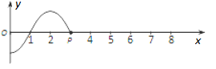
（2）（8分）如图所示，坐标原点O处的波源t=0时刻开始沿着y轴方向做简谐运动，形成沿x轴正方向传播的简谐波。t=0.3 s时刻，波传播到x=3 m的P点。求：
①波的传播速度；
②再经过多长时间，位于x=8 m处的Q点到达波谷。

17．模块3-5试题（12分）
（1）（4分）下列四幅图涉及不同的物理知识，其中说法正确的是（ ）（填正确答案标号。选对1个得2分，选对2个得4分，有错选的得0分）
A．图甲的远距离输电，可以降低输电电压来降低输电线路上的能量损耗
B．图乙的霓虹灯，各种气体原子的能级不同但跃迁时发射能量相同的光子
C．图丙的¹⁴C测年技术，根据植物体内的放射性强度变化推算其死亡时间
D．图丁的核反应堆，通过镉棒插入的深浅调节中子数目以控制反应速度
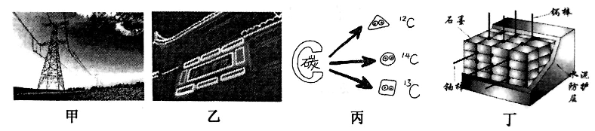
（2）（8分）设质量为m的子弹以初速度V₀射向静止在光滑水平面上的质量为M的木块，并留在木块中不再射出，子弹钻入木块深度为d.
求①木块最终速度的大小 ②产生的热能 ③平均阻力的大小
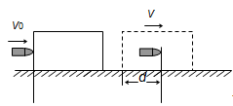

海口市第一中学2017届高三月考试题（B）
参考答案
1.B 2.C 3.D 4.C 5.D 6.B； 7.BD 8.AD 9.BD 10.BD
11（1）1.060cm；（2）平衡摩擦力；（3）C
【解析】（1）由图乙可以读出正方体木块的边长为：a=35mm+6×0.1mm=35.6mm=3.56cm；（2）接着用这个小正方体木块把小车轨道的一端垫高，通过速度传感器发现小车刚好做匀速直线运动．这个步骤的目的是平衡摩擦力．（3）设小车与砝码的质量为M，小桶与砂子的质量为m，根据牛顿第二定律得： 对m：mg-F_{拉}=ma 对M：F_{拉}=Ma
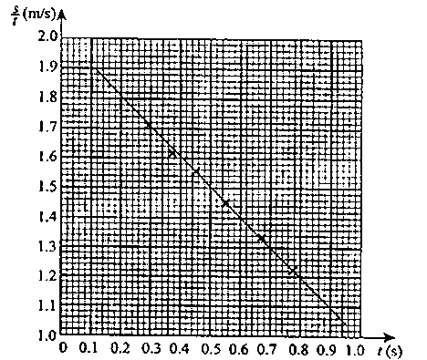
解得：F_{拉}=$B$，当m＜＜M时，绳子的拉力近似等于砂和砂桶的总重力．所以刚开始a-m图象是一条过原点的直线，当小桶与砂子的质量为m变大后不能满足m＜＜M的条件，图象弯曲，且加速度增大的速度变慢，故选：C
12.（1）
（2）如图
（3）2.0（或在1.8~2.2范围内）

13【解析】(1)对物块受力分析可知，物块是在恒力作用下沿传送带方向向上做初速为零的匀加速运动，由牛顿第二定律：
F－μmgcos37°－mgsin37°＝ma，计算得：a＝8 m/s²
L＝at²
t＝$\frac{\sqrt{\text{34}}}{4}$s≈1.46 s
(2)对物块受力分析可知，物块先是在恒力作用下沿传送带方向向上做初速为零的匀加速运动，直至速度达到传送带的速度，由牛顿第二定律：
F＋μmgcos37°－mgsin37°＝ma₁，计算得：a₁＝16 m/s²
t₁＝＝0.25 s
x₁＝＝0.5m
物块达到与传送带同速后，对物块受力分析发现，物块受的摩擦力的方向改向，因为F＝18 N而下滑力和最大摩擦力之和为10 N。故能继续相对斜面向上加速。故得：
F－μmgcos37°－mgsin37°＝ma₁，计算得：a₂＝8 m/s²
L－x₁＝vt₂＋a₂t₂²
t₂＝1s
得t＝t₁＋t₂＝1.25s
14【解析】(1)小物块在C点时的速度大小为v_{C}＝
小物块由C到D的过程中，由机械能守恒定律得：
mgR(1－cos60°)＝mv－mv
代入数据解得v_{D}＝5 m/s
小球在D点时由牛顿第二定律得：F_{N}－mg＝m代入数据解得F_{N}＝34 N
由牛顿第三定律得F_{N}′＝F_{N}＝34N，方向竖直向下。
- 设小物块与木板达到共同速度的大小为v，小物块在木板上滑行的过程中，小物块与长木板的加速度大小分别为
a₁＝＝μg，a₂＝
速度分别为v＝v_{D}－a₁t，v＝a₂t
由以上各式解得： t＝s

15（1） ADE
（2） 【解析】①由题意可知，从状态A到状态B为等温变化过程，状态B时气体压强为P₁=3P0Error: Reference source not found,设体积为Error: Reference source not found,由玻意耳定律得P₀V₀=P₁V1 Error: Reference source not found解得 Error: Reference source not found
②由题图可知，从状态B到状态C为等压变化过程，状态C时气体体积为Error: Reference source not found,设温度为Error: Reference source not found,由盖-吕萨克定律得Error: Reference source not foundError: Reference source not found解得T₂=3T₀ Error: Reference source not found
③由于一定质量的理想气体的内能只和温度有关，所以U_{B}=U_{A}=U0Error: Reference source not found
在B→C→A的过程中△U=W+Q
U_{A}-U_{B}=0=-3P₀(V₀-V_{B})+Q
Q=2P₀V₀
即气体从外界吸收热量为2P₀V0Error: Reference source not found
16.（1）ACE
（2）①由题知，波的传播速度
②周期
设再经过时间，位于x＝8m处的Q点到达波谷
则s n＝0，1，2…
17（1）CD
（2）①子弹射入木块的过程中系统动量守恒：Error: Reference source not found 解得：Error: Reference source not found
②据能量守恒定律：Error: Reference source not found 解得：Error: Reference source not found
③设平均阻力大小为f 据能量守恒定律：Error: Reference source not found
则Error: Reference source not found

